RANCANG BANGUN SISTEM INFORMASI INVENTARIS ASET SARANA DAN PRASARANA BERBASIS WEB DI SMK MA’ARIF TERPADU CICALENGKA

LAPORAN PRAKTIK ADAPTASI LAPANGAN

Diajukan Untuk Memenuhi Salah Satu Syarat Mata Kuliah Praktik Adaptasi Lapangan

Oleh:
Moh. Abdul Aziz
232505059



SISTEM INFORMASI
FAKULTAS KOMPUTER
UNIVERSITAS MA’SOEM
1447 H / 2025 M

LEMBAR PENGESAHAN

Judul  Nama  NIM  Jurusan | :  :  :  : | Rancang Bangun Sistem Informasi Inventaris Aset Sarana dan Prasarana Berbasis Web Di SMK Ma’arif Terpadu Cicalengka  Moh. Abdul Aziz  232505059  Sistem Informasi

Menyetujui dan Mengesahkan

Menyetujui,
Pembimbing

Utami Aryanti, S.T., M.Kom

Mengesahkan,

Dekan, Ketua Program Studi,

Haekal Pirous, S.T., M.A.B M. Fahmi Nugraha, M.Kom

RINGKASAN

Moh. Abdul Aziz. Praktik Adaptasi Lapangan (PAL) dengan judul "Rancang Bangun Sistem Informasi Inventaris Barang Berbasis Website di SMK Ma’arif Terpadu Cicalengka", di bawah bimbingan Dosen Utami Aryanti M.Kom.
Praktik Adaptasi Lapangan (PAL) merupakan program unggulan Universitas Ma’soem yang memberikan pengalaman kerja nyata kepada mahasiswa melalui proyek aplikatif. Program ini dirancang untuk mengembangkan karakter profesional dan keterampilan praktis di dunia kerja.
Pemilihan SMK Ma’arif Terpadu Cicalengka sebagai lokasi Praktik Adaptasi Lapangan (PAL) didasari oleh kebutuhan institusi terhadap sistem digital yang mampu mengelola data inventaris barang secara efisien, akurat, dan terintegrasi. Lingkungan sekolah ini memberikan kesempatan yang luas untuk mengimplementasikan solusi berbasis teknologi web, serta mendukung kegiatan transformasi digital di dunia pendidikan.
Melalui kegiatan Praktik Adaptasi Lapangan (PAL) ini, mahasiswa tidak hanya memperoleh pemahaman praktis dalam merancang dan membangun sistem informasi, tetapi juga mampu berkontribusi nyata dalam membantu mitra institusi dalam meningkatkan efektivitas pengelolaan data inventaris mereka.

KATA PENGANTAR

Puji dan syukur penulis panjatkan ke hadirat Allah SWT yang telah memberikan rahmat serta hidayah-Nya serta berkat kerja keras penulis, akhirnya penulis Laporan Praktik Adaptasi Lapangan (PAL) ini dapat selesai tepat pada waktunya. Penulisan laporan Praktik Adaptasi Lapangan (PAL) ini merupakan salah satu syarat mata kuliah Praktik Adaptasi Lapangan (PAL) pada Program Sarjana jurusan Sistem Informasi, Fakultas Komputer, Universitas Ma’soem.
Dalam kesempatan ini, penulis menyampaikan ucapan teriakasih kepada orang tua yang selalu memberikan motivasi serta semua pihak yang telah memberikan bantuan dalam penyelesaian laporan ini. Ucapan terima kasih penulis sampaikan kepada.
- Bapak H. Dadang Mohamad Ma’soem, Ir., MSCE., Ph.D. selaku Rektor Universitas Ma’soem.
- Bapak Dr. H. Tonton Taufik Rachman, S.T, M.B.A selaku Wakil Rektor Universitas Ma’soem.
- Bapak Dr. Yudhy, M.Ag selaku Sekretaris Eksekutif Rektor Universitas Ma’soem.
- Bapak Encep Supriatna, S.E., S.Kom., M.M. selaku Wakil Rektor I Bidang Akademik Universitas Ma’soem.
- Bapak Haekal Pirous, S.T, M.A.B selaku Dekan Fakultas Komputer Universitas Ma’soem.
- Bapak Muhamad Fahmi Nugraha, M.Kom selaku Ketua Prodi Sistem Informasi Fakultas Komputer Universitas Ma’soem.
- Ibu Utami Aryanti, S.T., M.Kom selaku Dosen Pembimbing Program dan Penulisan Laporan.
- Bapak Ridwan Firdaus, S.Kom selaku Pembimbing Lapangan.
Untuk penyampaian penulisan laporan ini, kritik dan saran sangat penulis harapkan. Semoga laporan ini bermanfaat bagi penulis khususnya dari pembaca pada umumnya.

Jatinangor, Oktober 2025

Penulis

DAFTAR ISI

COVER DALAM i
LEMBAR PENGESAHAN ii
RINGKASAN iii
KATA PENGANTAR iv
DAFTAR ISI vi
DAFTAR TABEL x
DAFTAR GAMBAR xi
DAFTAR LAMPIRAN xiii
BAB I PENDAHULUAN 1
1.1 Latar Belakang Masalah 1
1.2 Tujuan Pembuatan Sistem Informasi 3
1.3 Metode Penelitian dan Perancangan Sistem 4
1.3.1 Metode Penelitian 4
1.3.2 Metode Perancangan Sistem 4
BAB II PERSYARATAN HARDWARE DAN SOFTWARE 6
2.1 Persyaratan Hardware 6
2.2 Persyaratan Software 6
BAB III KAJIAN PUSTAKA 8
3.1 Definisi Sistem Informasi Inventaris Barang 8
3.1.1 Sistem 8
3.1.2 Informasi 8
3.1.3 Sistem Informasi 9
3.1.4 Inventaris Barang 9
3.1.5 Aset Sarana dan Prasarana 10
3.1.6 Web 11
3.2 Metode Perancangan Sistem 12
3.3 Tools Pemodelan Sistem 14
3.3.1 Use Case Diagram 14
3.3.2 Class Diagram 15
BAB IV PEMODELAN SISTEM 18
4.1 Prosedure Kerja Sistem Baru 18
4.2 Use Case Diagram 20
4.3 Class Diagram 21
BAB V PENGKODEAN 22
5.1 Pengertian Kode 22
5.2 Kode Pengguna 22
5.3 Kode Barang Sarana 23
5.4 Kode Barang Prasarana 23
5.5 Kode Kategori 24
5.6 Kode Satuan 24
5.7 Kode Penerimaan 25
5.8 Kode Peminjaman 25
5.9 Kode Pengembalian 26
5.10 Kode Barang 26
BAB VI PREVIEW WEBSITE 27
6.1 Menjalankan Database 27
6.2 Membuka phpMyAdmin 27
6.3 Menampilkan Home Website 28
6.4 Menampilkan Halaman Login dan Register 29
6.5 Halaman Admin 30
6.5.1 Halaman Dashboard 30
6.5.2 Halaman Profile 31
6.5.3 Halaman Pengguna 31
6.5.4 Halaman Data Barang (Sarana dan Prasarana) 32
6.5.5 Halaman Kategori 32
6.5.6 Halaman Satuan 33
6.5.7 Halaman Penerimaan Barang 33
6.5.8 Halaman Peminjaman (Sarana dan Prasarana) 34
6.5.9 Halaman Pengembalian (Sarana dan Prasarana) 35
6.5.10 Halaman Riwayat 35
6.5.11 Halaman Laporan 36
6.6 Halaman Kepala Sekolah 37
6.6.1 Halaman Dashboard 37
6.6.2 Halaman Profile 37
6.6.3 Halaman Laporan 38
6.7 Halaman Guru 38
6.7.1 Halaman Dashboard 38
6.7.2 Halaman Profile 39
6.7.3 Halaman Data Barang 39
6.7.4 Halaman Peminjaman (Sarana dan Prasarana) 40
6.7.5 Halaman Pengembalian (Sarana dan Prasarana) 41
6.7.6 Halaman Riwayat 41
BAB VII PENUTUP 43
7.1 Kesimpulan 43
7.2 Saran 44
7.2.1 Saran Bagi SMK Ma’arif Terpadu Cicalengka 44
7.2.2 Saran Bagi Universitas Ma’soem 44
DAFTAR PUSTAKA 45
LAMPIRAN 49
1. Spesifikasi Database 49
2. Daftar Kode 57
3. Listing Program 57

DAFTAR TABEL

No. Tabel Judul Tabel Halaman
3.1 Simbol Use Case Diagram 14
3.2 Simbol Class Diagram 16
5.1 Kode Pengguna 21 5.2 Kode Barang Sarana 22
5.3 Kode Barang Prasarana 22 5.4 Kode Kategori 23
5.5 Kode Satuan 23 5.6 Kode Penerimaan 24
5.7 Kode Peminjaman 24 5.8 Kode Pengembalian 25
5.9 Kode Barang 25

DAFTAR GAMBAR

No. Gambar Judul Gambar Halaman
2.1 Metode Agile 12
4.1 Use Case Diagram 19
4.2 Class Diagram 20
6.1 Tampilan XAMPP 26
6.2 Alamat phpMyAdmin 26
6.3 Halaman Home 27
6.4 Halaman Galeri 27
6.5 Halaman Contact 28
6.6 Halaman Home 28
6.7 Halaman Register 29
6.8 Halaman Dashboard 29
6.9 Halaman Profile 30
6.10 Halaman Pengguna 30
6.11 Halaman Data Barang Sarana 31
6.12 Halaman Data Barang Prasarana 31
6.13 Halaman Kategori 32
6.14 Halaman Satuan 32
6.15 Halaman Penerimaan Barang 33
6.16 Halaman Peminjaman Sarana 33
6.17 Halaman Peminjaman Prasarana 33
6.18 Halaman Pengembalian Sarana 34
6.19 Halaman Pengembalian Prasarana 34
6.20 Halaman Riwayat Peminjaman 35
6.21 Halaman Riwayat Pengembalian 35
6.22 Halaman Laporan 35
6.23 Halaman Dashboard 36
6.24 Halaman Profile 36
6.25 Halaman Laporan 37
6.26 Halaman Dashboad 37
6.27 Halaman Profile 38
6.28 Halaman Data Sarana 38
6.29 Halaman Data Prasarana 39
6.30 Halaman Peminjaman Sarana 39
6.31 Halaman Peminjaman Prasarana 39
6.32 Halaman Pengembalian Sarana 40
6.33 Halaman Pengembalian Prasarana 40
6.34 Halaman Riwayat Peminjaman 41
6.35 Halaman Riwayat Pengembalian 41

DAFTAR LAMPIRAN

No. Lampiran Judul Lampiran Halaman
1 Spesifikasi Database 48
2 Daftar Kode 56
3 Listing Program 56

BAB I
PENDAHULUAN

1.1 Latar Belakang Masalah
Perkembangan Teknologi Informasi (TI) saat ini memainkan peran vital dalam berbagai sektor kehidupan, termasuk dunia pendidikan. Teknologi Informasi (TI) tidak hanya dimanfaatkan sebagai alat bantu administratif, tetapi juga telah menjadi instrumen strategis dalam mendukung transparansi, efisiensi, serta pengambilan keputusan berbasis data. Menurut Pradana (2024) “Dalam konteks pendidikan, Teknologi Informasi (TI) berperan signifikan dalam meningkatkan efisiensi kerja melalui otomatisasi dan digitalisasi sistem manajemen sekolah.”
Meskipun pemanfaatan Teknologi Informasi (TI) semakin meluas, banyak institusi pendidikan, termasuk Sekolah Menengah Kejuruan (SMK), masih mengelola data inventaris secara manual. Padahal, inventaris merupakan bagian penting dari aset sekolah yang berfungsi mendukung kelancaran proses pembelajaran. Pengelolaan inventaris yang baik diperlukan agar aset dapat tercatat secara akurat, terjaga dengan baik, serta dimanfaatkan sesuai kebutuhan. Menurut Mulyana et al., (2023) mendefinisikan bahwa “Sistem konvensional ini memiliki berbagai kelemahan seperti keterlambatan input data, risiko kehilangan dokumen, dan minimnya transparansi pelaporan.”
Di SMK Ma’arif Terpadu Cicalengka, yang beralamat di Jl. Dewi Sartika No. 119, Cicalengka Kulon, Kab. Bandung, pencatatan inventaris masih dilakukan secara manual. Sekolah ini memiliki jurusan berbasis teknologi seperti Teknik Jaringan Komputer dan Telekomunikasi (TJKT), Perhotelan (PH), dan Desain Komunikasi Visual (DKV). Menurut Sutisna & Effane, (2022), inventaris sekolah mencakup sarana berupa peralatan yang digunakan langsung dalam kegiatan belajar mengajar, seperti meja, kursi, komputer, dan alat peraga, serta prasarana yang meliputi fasilitas pendukung seperti ruang kelas, gedung, UKS, dan perpustakaan. Semua barang dicatat dalam buku inventaris dan disimpan sesuai kategori, namun karena data tidak diperbarui secara real-time, pengecekan fisik masih diperlukan untuk mengetahui jumlah dan kondisi barang. Masalah yang muncul akibat sistem manual ini antara lain:
- Pencatatan inventaris masih dilakukan secara manual, sehingga sering menimbulkan kesalahan dan data menjadi kurang akurat.
- Data inventaris tidak dapat diakses secara real-time, sehingga proses pengambilan keputusan menjadi lambat dan koordinasi antar unit kurang efektif.
- Sulit untuk memantau, melacak, dan mengakses barang inventaris, sehingga koordinasi antar unit terhambat dan efisiensi operasional menurun.
Melihat berbagai kendala tersebut, dibutuhkan solusi teknologi untuk menyederhanakan dan mengotomatisasi pencatatan inventaris. Sistem informasi berbasis web dianggap efisien dan praktis, hal ini sejalan dengan Undang-Undang (UU) Nomor 11 Tahun 2008 Tentang Informasi Dan Transaksi Elektronik, (2008) yang mendorong pemanfaatan teknologi informasi secara tepat. Selain itu menurut Departemen Agama, (2002), nilai amanah dalam QS. Al-Anfal ayat 27 mendorong pengelolaan data secara jujur dan bertanggung jawab.
Sebagai solusi atas permasalahan pengelolaan inventaris yang masih dilakukan secara manual, penulis mengembangkan sistem informasi inventaris barang berbasis web. Sistem ini dirancang untuk meningkatkan efisiensi dalam pengelolaan data inventaris serta mempermudah pencatatan secara digital. Melalui pengembangan ini, diharapkan dapat tercipta proses administrasi yang lebih modern, akurat, dan mendukung kebutuhan sekolah secara berkelanjutan.

1.2 Tujuan Pembuatan Sistem Informasi
Berdasarkan kendala pencatatan inventaris yang masih manual di SMK Ma’arif Terpadu Cicalengka seperti kesalahan pencatatan, keterlambatan data, sulitnya monitoring, dan hambatan koordinasi antarunit pengembangan sistem informasi inventaris berbasis web dilakukan dengan tujuan:
- Mengubah pencatatan inventaris dari manual ke digital untuk meningkatkan akurasi dan kerapian data.
- Menyediakan akses data inventaris secara real-time agar pengambilan keputusan lebih cepat dan koordinasi antar unit lebih efektif.
- Mempermudah pemantauan, pelacakan, dan pengelolaan barang inventaris sehingga koordinasi antar unit lebih lancar dan efisiensi operasional meningkat.

1.3 Metode Penelitian dan Perancangan Sistem

1.3.1 Metode Penelitian
Dalam pelaksanaan Praktik Adaptasi Lapangan (PAL) selama satu bulan di SMK Ma’arif Terpadu Cicalengka, penulis menggunakan tiga metode utama dalam pengumpulan data:
- Observasi Langsung, dilakukan dengan melihat dan mengikuti kegiatan sehari-hari di sekolah, terutama dalam pencatatan dan pengelolaan inventaris. Dari pengamatan ini ditemukan beberapa masalah seperti pencatatan manual yang sering salah, sulitnya melacak barang, dan akses data yang terbatas.
- Wawancara Terstruktur, dilakukan dengan beberapa pihak sekolah untuk mengetahui cara kerja pencatatan inventaris, kendala yang sering muncul, dan harapan terhadap sistem berbasis web yang akan dibuat.
- Studi Pustaka, dilakukan dengan membaca berbagai sumber seperti buku, artikel, dan penelitian sebelumnya yang berkaitan dengan sistem informasi inventaris. Tujuannya untuk menambah pengetahuan dan menjadi dasar dalam pembuatan sistem.

1.3.2 Metode Perancangan Sistem
Dalam pengembangan sistem informasi ini, penulis menggunakan metode Agile, yaitu pendekatan pengembangan perangkat lunak secara iteratif yang berlangsung dalam siklus pendek (sprint), serta bersifat fleksibel terhadap perubahan kebutuhan pengguna. Agile menekankan kolaborasi aktif dengan pengguna dan evaluasi sistem secara berkelanjutan agar solusi yang dihasilkan sesuai dengan kebutuhan riil. Menurut (Kate et al., 2021) pendekatan ini dinilai efektif dalam mengidentifikasi permasalahan sejak awal, merancang solusi yang berfokus pada pengguna, dan menyempurnakan sistem melalui umpan balik langsung.
Metode Agile terdiri dari enam tahapan utama yang dilakukan secara berulang, yaitu: requirements (identifikasi kebutuhan), design (perancangan), development (pengembangan), testing (pengujian), deployment (implementasi), dan review (evaluasi). Dengan tahapan tersebut, Agile memungkinkan proses pengembangan sistem menjadi lebih cepat, adaptif, dan tepat sasaran.

BAB II
PERSYARATAN HARDWARE DAN SOFTWARE

2.1 Persyaratan Hardware
Menurut Jan Jaya Silaen et al., (2022) Perangkat keras atau hardware adalah semua bagian fisik komputer yang dapat dilihat dan disentuh, berfungsi untuk mendukung proses pengolahan data. Perangkat keras harus memiliki spesifikasi minimum yang mampu mendukung pengembangan dan pengoperasian sistem informasi berbasis web secara optimal.
Adapun spesifikasi perangkat keras yang digunakan oleh penulis, yaitu laptop Acer Aspire 3 A314-32-C4WL, adalah sebagai berikut:
- Processor Intel® Celeron® Quad Core N4120
- Memori 4 GB DDR4
- Harddisk 1000 GB HDD
- VGA Intel® UHD Graphics
- 14 inci HD (Resolusi 1366 x 768 piksel)

2.2 Persyaratan Software
Menurut Nugroho & Ali, (2022) Software adalah perangkat lunak yang terdiri dari program-program yang dirancang untuk melakukan tugas tertentu pada sistem komputer. Dalam pembangunan sistem informasi inventaris barang ini, perangkat lunak yang digunakan memiliki spesifikasi sebagai berikut:
- Sistem Operasi Microsoft Windows 10 64-bit
- Program Aplikasi / Bahasa Pemrograman :
- Visual Studio Code sebagai code editor utama
- HTML, CSS, dan JavaScript untuk tampilan antarmuka pengguna (frontend)
- PHP untuk pemrograman sisi server (backend)
- Database MySQL versi 8.0
- Tool Pendukung Pengembangan :
- XAMPP
- Web browser (Google Chrome dan sejenisnya) untuk pengujian tampilan dan fungsi
- GitHub untuk version control

BAB III
KAJIAN PUSTAKA

3.1 Definisi Sistem Informasi Inventaris Barang

3.1.1 Sistem
Sistem adalah kumpulan elemen yang saling berkaitan dan bekerja sama untuk mencapai tujuan tertentu. Menurut Romney, Marshall B.; Steinbart, (2015) mengemukakan bahwa:
“Sistem adalah rangkaian dari dua atau lebih komponenkomponen yang saling berkaitan dan saling berinteraksi untuk mencapai tujuan, sistem memiliki subsistem yang melakukan fungsi khusus untuk mendukung sistem.”

Definisi ini menekankan pentingnya keterkaitan antar komponen dalam mencapai suatu sasaran bersama.

3.1.2 Informasi
Informasi merupakan hasil pengolahan data mentah sehingga memiliki makna dan dapat digunakan dalam berbagai konteks, terutama dalam pengambilan keputusan. Hal ini sejalan dengan pendapat Krismiaji, (2015) yang menyatakan bahwa “Informasi adalah data yang telah diorganisasi dan telah memiliki kegunaan dan manfaat. “
Dengan kata lain, data yang diproses secara sistematis akan membentuk informasi yang memiliki nilai guna tertentu. Informasi tersebut dapat menjadi dasar penting dalam mendukung aktivitas maupun proses bisnis agar lebih efektif dan terarah.

3.1.3 Sistem Informasi
Sistem Informasi adalah gabungan dari teknologi informasi dan aktivitas manusia yang digunakan untuk mendukung operasi, manajemen, dan pengambilan keputusan di suatu organisasi. Menurut Malik & Aryanti, (2023), Sistem Informasi merupakan hal yang sangat penting di dalam suatu perusahaan, instansi, sekolah, ataupun organisasi. Sistem ini bekerja dengan mengolah data menjadi informasi yang bermanfaat melalui tahapan input, proses, dan output, sehingga mampu meningkatkan efektivitas dan efisiensi kinerja. Menurut Lokapitasari Belluano et al., (2019) menjalaskan bahwa :
“Sistem informasi merupakan gabungan terorganisir dari manusia, perangkat keras, perangkat lunak, jaringan komunikasi, dan sumber data yang dirancang untuk mengumpulkan, memproses, menyimpan, dan mendistribusikan informasi dalam organisasi.”

3.1.4 Inventaris
Inventaris adalah daftar lengkap seluruh barang milik organisasi yang digunakan untuk menunjang kegiatan operasional dan pendidikan, yang meliputi sarana dan prasarana. Menurut Sutisna & Effane, (2022), menjelaskan bahwa :
“Inventaris yang dicatat meliputi sarana berupa peralatan yang digunakan langsung dalam kegiatan belajar mengajar, seperti meja, kursi, komputer, dan alat peraga, serta prasarana berupa fasilitas pendukung seperti ruang kelas, gedung, UKS, dan perpustakaan.“
Tujuan utama dari inventarisasi adalah untuk mengetahui keberadaan, jumlah, kondisi, serta nilai aset yang dimiliki organisasi. Informasi ini sangat penting sebagai dasar dalam pengambilan keputusan terkait pengadaan, pemeliharaan, perbaikan, maupun penghapusan aset. Dengan pengelolaan inventaris yang baik, organisasi dapat meningkatkan efisiensi penggunaan sumber daya, menghindari kehilangan atau kerusakan barang, serta memastikan akuntabilitas dan transparansi dalam pengelolaan aset.
Menurut Ahmad & Siswanto, (2018), “Inventarisasi merupakan kegiatan mencatat barang keluar dan masuk serta menyusunnya sesuai dengan peraturan yang berlaku.” Hal ini menegaskan bahwa inventarisasi tidak hanya sekadar pendataan, tetapi juga melibatkan pengelolaan yang sistematis dan terstandarisasi agar data inventaris selalu akurat dan dapat dipertanggungjawabkan. Oleh karena itu, penerapan sistem inventaris yang terintegrasi dan berbasis teknologi informasi sangat dianjurkan untuk meningkatkan efektivitas dan efisiensi pengelolaan aset.

3.1.5 Aset Sarana dan Prasarana
Aset merupakan salah satu komponen penting dalam suatu organisasi atau lembaga karena menjadi dasar penunjang kegiatan operasional. Secara umum, aset dapat dipahami sebagai segala bentuk sumber daya yang memiliki nilai ekonomi dan manfaat bagi pemiliknya. Menurut Putra et al., (2020), “Aset adalah barang atau sesuatu yang mempunyai nilai ekonomi, nilai komersial, atau nilai tukar yang dimiliki oleh instansi, organisasi, badan usaha, ataupun individu.” Dengan demikian, aset tidak hanya terbatas pada uang atau barang berharga, tetapi juga mencakup segala sesuatu yang memberikan nilai guna bagi keberlangsungan aktivitas suatu lembaga.
Dalam konteks lembaga pendidikan maupun organisasi, aset sering kali diwujudkan dalam bentuk sarana dan prasarana. Sarana merupakan segala sesuatu yang digunakan secara langsung dalam proses kegiatan utama, misalnya meja, kursi, komputer, atau alat peraga. Sementara itu, prasarana berfungsi sebagai pendukung yang secara tidak langsung membantu kelancaran kegiatan, seperti gedung, ruang kelas, laboratorium, dan jaringan listrik.

3.1.6 Web
Web, atau World Wide Web (WWW), adalah sistem informasi global yang memungkinkan pengguna berbagi dan mengakses dokumen digital seperti halaman web, gambar, dan video melalui jaringan internet. Web merupakan salah satu layanan utama dari internet yang berperan penting dalam penyebaran informasi di seluruh dunia. Menurut Pramudyo, (2023),
“Web atau seringkali dikenal dengan website/webpage berbeda dengan layanan internet yang dikenal secara umum. Jika internet adalah seperangkat layanan yang berisi web, email dan aplikasi, maka web hanya merujuk pada website atau webpage.”
Hal ini menunjukkan bahwa web merupakan bagian dari internet, namun memiliki fungsi khusus sebagai wadah informasi yang saling terhubung.
Web bekerja dengan menghubungkan berbagai server di seluruh dunia, di mana setiap dokumen disebut halaman web (webpage) dan diformat menggunakan HTML (HyperText Markup Language). Pengguna dapat mengaksesnya melalui peramban (browser) seperti Google Chrome atau Mozilla Firefox, yang menampilkan halaman web dalam bentuk visual agar mudah dibaca dan dipahami.

3.2 Metode Perancangan Sistem
Dalam pengembangan sistem informasi ini digunakan metode Agile, yaitu pendekatan iteratif dengan siklus singkat (sprint) yang adaptif terhadap perubahan kebutuhan pengguna. Agile menekankan keterlibatan pengguna dan evaluasi berkelanjutan untuk menghasilkan solusi relevan dan efisien. Seperti dijelaskan Kate et al., (2021), bahwa :
“Metode ini efektif mengidentifikasi masalah awal dan merancang solusi berfokus pada klien, dengan validasi melalui survei serta umpan balik untuk penyempurnaan sistem.”

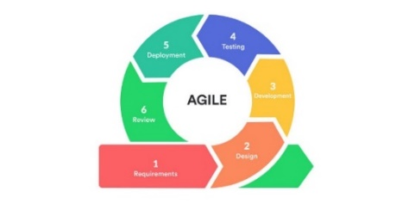
Sumber : Rabbani et al., (2020)
Gambar 2. 1 Metode Agile

Tahapan dalam metode Agile terdiri dari enam fase utama yang berlangsung secara berulang:
- Requirements (Kebutuhan)
Tahap awal di mana tim bersama pemangku kepentingan mengidentifikasi kebutuhan sistem yang akan dikembangkan. Fokus utama pada fase ini adalah pemahaman terhadap permasalahan yang ada serta apa yang diharapkan oleh pengguna dari sistem yang akan dibangun.
- Design (Perancangan)
Setelah kebutuhan dikumpulkan, tim mulai membuat desain sistem. Desain ini mencakup rancangan antarmuka pengguna (user interface), alur proses bisnis, struktur data, hingga perancangan basis data. Tahap ini penting untuk memastikan sistem yang dibangun sesuai dengan ekspektasi.
- Development (Pengembangan)
Pada tahap ini dilakukan pengkodean (coding) terhadap fitur-fitur yang telah dirancang. Developer mulai membangun sistem berdasarkan desain teknis dan kebutuhan fungsional yang telah disepakati.
- Testing (Pengujian)
Sistem yang telah dikembangkan diuji untuk memastikan tidak terdapat kesalahan (bug) atau masalah pada fungsi yang dibangun. Pengujian dilakukan secara bertahap, mulai dari unit test, integrasi, hingga pengujian oleh pengguna (User Acceptance Test).
- Deployment (Implementasi)
Setelah sistem lolos uji, sistem diterapkan pada lingkungan pengguna. Proses ini sering dilakukan secara bertahap atau dalam skala terbatas terlebih dahulu untuk memantau kestabilan dan respons pengguna terhadap sistem.
- Review (Tinjauan)
Pada tahap akhir, dilakukan evaluasi berdasarkan hasil implementasi dan umpan balik dari pengguna. Evaluasi ini menjadi dasar perbaikan dan pengembangan di sprint berikutnya, sehingga sistem terus berkembang sesuai kebutuhan riil.
Dengan mengikuti tahapan ini secara konsisten, metode Agile membantu tim pengembang untuk bekerja lebih efisien, cepat beradaptasi, dan menghasilkan sistem yang benar-benar sesuai dengan kebutuhan pengguna.

3.3 Tools Pemodelan Sistem

3.3.1 Use Case Diagram
Use Case Diagram digunakan untuk menggambarkan interaksi antara aktor dan sistem, serta menunjukkan fungsionalitas dari sudut pandang pengguna. Seperti dijelaskan Irfan et al., (2023) bahwa Use Case Diagram menjelaskan interaksi antara aktor dengan sistem dan mengetahui fungsionalitas dari setiap aktor, sehingga memudahkan dalam memahami peran masing-masing pengguna terhadap sistem.

Tabel 3.1 Simbol Use Case Diagram
Simbol | Keterangan
  Actor | Mewakili peran orang, sistem yang lain, atau alat ketika berkomunikasi dengan use case.
  Use Case | Abstraksi dan interaksi antara sistem dan aktor
Association | Abstraksi dari penghubung antara antor dengan use case
Generalisasi | Menunjukkan spesialisasi aktor untuk dapat berpartisipasi dengan use case
Include | Menunjukkan bahwa suatu Use Case seluruhnya merupakan fungsionalitas dari Use Case lainnya
Extend | Menunjukkan bahwa suatu Use Case merupakan tambahan fungsional dari Use Case lainnya jika suatu kondisi terpenuhi
Sumber : Destriana et al., (2022)

3.3.2 Class Diagram
Class Diagram menggambarkan struktur kelas-kelas dalam sistem beserta atribut, metode, dan hubungan antar kelas. Diagram ini menjadi dasar dalam perancangan logika sistem dan basis data, karena merepresentasikan entitas serta interaksi data dalam sistem secara menyeluruh. Subhiyakto & Astuti, (2020) menyebutkan bahwa :
"Class Diagram menggambarkan struktur kelas-kelas dalam sistem beserta atribut, metode, dan hubungan antar kelas yang menjadi dasar dari perancangan basis data dan struktur logika objek dalam sistem."

Dengan demikian, Class Diagram berperan penting dalam memastikan keterhubungan antarkomponen sistem secara terstruktur dan efisien.
Tabel 3.2 Simbol Class Diagram
Simbol | Keterangan
Class  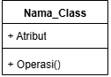 | Kelas pada struktur sistem.
Association | Relasi antar kelas dengan makna umum, asosiasi biasanya juga disertai dengan multiplicity.
Drected Association | Relasi antar kelas dengan makna kelas yang satu digunakan oleh kelas yang lain, asosiasi biasanya juga disertai dengan multiplicity.
Generalisasi | Relasi antar kelas dengan makna generalisasi-spesialisasi (umum-khusus).
Sumber : Destriana et al., (2022)

Tabel 3.2 Simbol Class Diagram (Lanjutan)
Simbol | Keterangan
Dependency | Relasi antar kelas dengan makna kebergantungan antar kelas.
Aggregation | Relasi antar kelas dengan makna semuabagian (whole-part).
Sumber : Destriana et al., (2022)

BAB IV
PEMODELAN SISTEM

4.1 Prosedure Kerja Sistem Baru
Sistem Informasi Inventaris Barang berbasis Website di SMK Ma’arif Terpadu Cicalengka dirancang untuk mendukung pengelolaan inventaris sekolah secara terintegrasi, akurat, dan mudah diakses. Proses bisnis utama dalam sistem ini mencakup empat tahapan penting, yaitu penerimaan barang, peminjaman, pengembalian, dan pelaporan, dengan pembagian hak akses yang jelas antara admin, guru, dan kepala sekolah.
  - Penerimaan Barang
Proses penerimaan barang dimulai ketika inventaris baru tiba di sekolah. Setiap barang yang diterima akan langsung dimasukkan ke dalam sistem melalui antarmuka berbasis Website . Data yang dicatat meliputi nama barang, jumlah, dan kondisi saat diterima. Dengan sistem digital ini, pembaruan stok dapat dilakukan secara real-time sehingga ketersediaan barang selalu akurat dan dapat dipantau kapan pun. Tahap ini menjadi dasar penting untuk menjaga keakuratan data dan memastikan seluruh barang yang diterima terdokumentasi dengan baik.
  - Peminjaman Barang
Tahapan berikutnya adalah proses peminjaman barang yang dilakukan melalui sistem oleh pihak yang membutuhkan, seperti guru untuk keperluan kegiatan belajar mengajar. Permintaan peminjaman akan diverifikasi oleh admin dan dicatat secara otomatis dalam sistem, lengkap dengan informasi waktu, nama peminjam, serta jenis barang yang digunakan.
  - Pengembalian Barang
Setelah barang selesai digunakan, sistem mencatat proses pengembalian agar stok inventaris kembali sesuai. Data yang dimasukkan meliputi waktu pengembalian serta kondisi barang setelah digunakan. Proses pengembalian ini kemudian diverifikasi oleh admin untuk memastikan data yang tercatat benar dan barang telah dikembalikan dalam kondisi sesuai. Dengan pembaruan otomatis ini, status setiap barang dapat diketahui secara akurat, sekaligus membantu meminimalisir risiko kehilangan atau kerusakan.
  - Pelaporan
Seluruh data dari kegiatan penerimaan, peminjaman, dan pengembalian terintegrasi ke dalam sistem pelaporan. Melalui pelaporan, admin dan kepala sekolah dapat mengakses ringkasan kondisi inventaris secara menyeluruh, mulai dari stok barang, riwayat penggunaan, hingga kondisi terkini. Laporan yang dihasilkan tersaji dalam format yang terstruktur dan mudah dibaca, sehingga dapat dijadikan dasar dalam evaluasi, pengawasan, dan pengambilan keputusan yang lebih efektif dan berbasis data.

4.2 Use Case Diagram
Use Case Diagram digunakan untuk memodelkan interaksi antara aktor dan sistem pada Sistem Informasi Inventaris Barang Berbasis Web di SMK Ma’arif Terpadu Cicalengka. Diagram ini menggambarkan fungsi-fungsi utama yang dapat dilakukan oleh setiap aktor sesuai peran dan hak aksesnya.
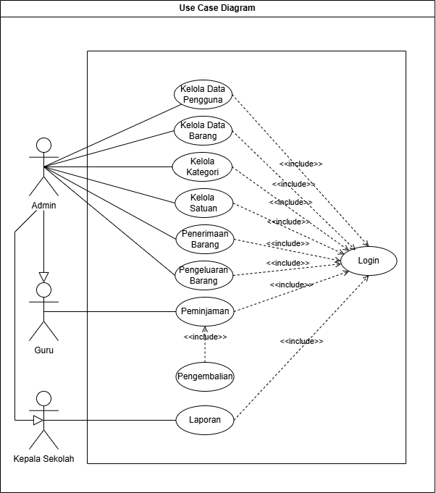
Sumber : (Peneliti)
Gambar 4.1 Use Case Diagram

4.3 Class Diagram
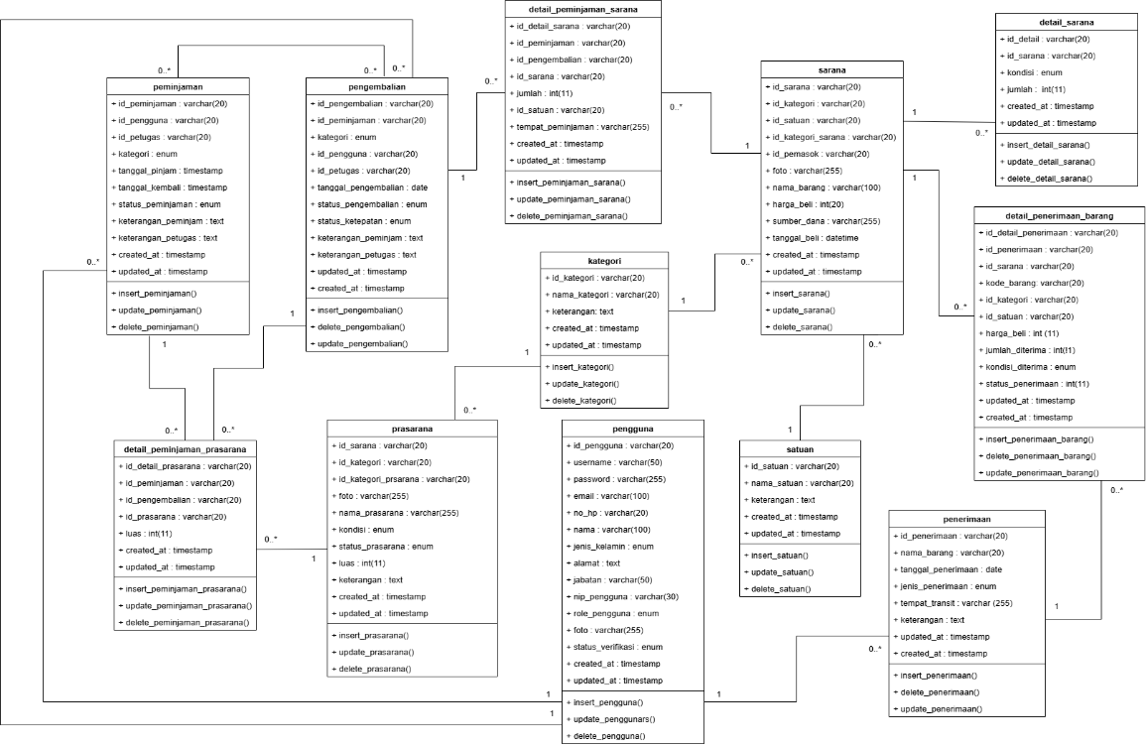
Class Diagram memodelkan struktur statis Sistem Informasi Inventaris Barang Berbasis Web di SMK Ma’arif Terpadu Cicalengka, mencakup kelas-kelas utama beserta atribut, metode, dan hubungan antar kelas untuk mendukung perancangan basis data dan logika sistem secara terstruktur.
Sumber : (Peneliti)
Gambar 4.2 Class Diagram

BAB V
PENGKODEAN

5.1 Pengertian Kode
Kode adalah identitas unik yang diberikan pada setiap data atau objek di sistem. Menurut Sri Suning Kusumawardani, (2024), kode identitas unik berfungsi sebagai penanda khusus agar tidak terjadi duplikasi dan memudahkan proses pencarian. Dengan demikian, tujuan utama penggunaan kode adalah memastikan data dapat diakses dengan cepat, sekaligus menjaga keteraturan dalam penyimpanan dan pengelolaan. Biasanya, kode berupa gabungan huruf dan angka yang memiliki arti tertentu, seperti menunjukkan jenis data, kategori, atau urutan pembuatan data tersebut.

5.2 Kode Pengguna
Dalam pembuatan program ifni kode nomor yang dipakai yaitu berupa huruf dan angka.
Contoh :
Tabel 5.1 Kode Pengguna
P | G | N | G | R | U | 0 | 0 | 0 | 0 | 0 | 1
Sumber : (Peneliti)

Keterangan :
PGN : Kode Pengguna
GUR : Kode Role Pengguna (3 Huruf Pertama)

000001 : Nomor Pengguna

5.3 Kode Barang Sarana
Dalam pembuatan program ifni kode nomor yang dipakai yaitu berupa huruf dan angka.
Contoh :
Tabel 5.2 Kode Barang Sarana
B | R | G | S | A | R | 0 | 0 | 0 | 0 | 0 | 1
Sumber : (Peneliti)

Keterangan :
BRG : Kode Barang
SAR : Kode Sarana (3 huruf pertama)
000001 : Nomor Barang Sarana

5.4 Kode Barang Prasarana
Dalam pembuatan program ifni kode nomor yang dipakai yaitu berupa huruf dan angka.
Contoh :
Tabel 5.3 Kode Barang Prasarana
B | R | G | P | R | A | 0 | 0 | 0 | 0 | 0 | 1
Sumber : (Peneliti)

Keterangan :
BRG : Kode Barang
PRA : Kode Sarana (3 huruf pertama)
000001 : Nomor Barang Prasarana

5.5 Kode Kategori
Dalam pembuatan program ini kode nomor yang dipakai yaitu berupa huruf dan angka.
Contoh :
Tabel 5.4 Kode Kategori
K | T | G | B | R | G | 0 | 0 | 0 | 0 | 0 | 1
Sumber : (Peneliti)

Keterangan :
KTG : Kode Kategori
BRG : Kode Barang
000001 : Nomor Kategori

5.6 Kode Satuan
Dalam pembuatan program ini kode nomor yang dipakai yaitu berupa huruf dan angka.
Contoh :
Tabel 5.5 Kode Satuan
S | T | N | B | R | G | 0 | 0 | 0 | 0 | 0 | 1
Sumber : (Peneliti)

Keterangan :
STN : Kode Satuan
BRG : Kode Barang
0001 : Nomor Satuan

5.7 Kode Penerimaan
Dalam pembuatan program ini kode nomor yang dipakai yaitu berupa huruf dan angka.
Contoh :
Tabel 5.6 Kode Penerimaan
P | M | N | 2 | 5 | 2 | 6 | 0 | 7 | 0 | 0 | 1
Sumber : (Peneliti)

Keterangan :
KTG : Kode Peminjaman
260726 : Tahun, bulan dan tanggal Input Penerimaan
001 : Nomor Peminjaman

5.8 Kode Peminjaman
Dalam pembuatan program ini kode nomor yang dipakai yaitu berupa huruf dan angka.
Contoh :
Tabel 5.7 Kode Peminjaman
P | M | J | 2 | 5 | 2 | 6 | 0 | 7 | 0 | 0 | 1
Sumber : (Peneliti)

Keterangan :
KTG : Kode Peminjaman
260726 : Tahun, bulan dan tanggal Input Peminjaman
001 : Nomor Peminjaman

5.9 Kode Pengembalian
Dalam pembuatan program ini kode nomor yang dipakai yaitu berupa huruf dan angka.
Contoh :
Tabel 5.8 Kode Pengembalian
P | M | B | 2 | 5 | 2 | 6 | 0 | 7 | 0 | 0 | 1
Sumber : (Peneliti)

Keterangan :
KTG : Kode Pengembalian
260726 : Tahun, bulan dan tanggal Input Pengembalian
001 : Nomor Pengembalian

5.10 Kode Barang
Dalam pembuatan program ini kode nomor yang dipakai yaitu berupa huruf dan angka.
Contoh :
Tabel 5.9 Kode Barang
B | R | G | K | O | M | 0 | 0 | 0 | 0 | 0 | 1
Sumber : (Peneliti)

Keterangan :
BRG : Kode Barang
KOM : Sesuai dengan 3 huruf nama barang
000001 : Nomor Pengembalian

BAB VI
PREVIEW WEBSITE

6.1 Menjalankan Database
Sebelum mengakses Website, langkah pertama yang dilakukan adalah menjalankan XAMPP sebagai server lokal. Modul yang diaktifkan adalah Apache dan MySQL untuk memastikan web server dan database dapat berjalan.
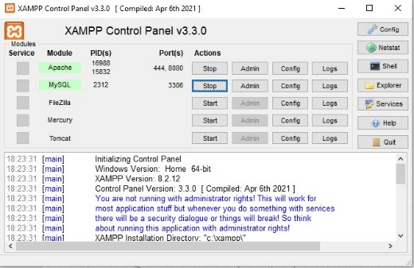
Sumber : (Peneliti)
Gambar 6.1 Tampilan XAMPP

6.2 Membuka phpMyAdmin
Setelah XAMPP aktif, pengguna membuka phpMyAdmin melalui web browser dengan mengetikkan alamat http://localhost/inventaris/.
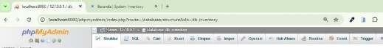
Sumber : (Peneliti)
Gambar 6.2 Alamat phpMyAdmin

6.3 Menampilkan Home Website
Website Sistem Inventaris memiliki beberapa fitur utama yang memudahkan pengguna dalam mengakses informasi. Pada halaman Home, pengguna dapat melihat tampilan awal yang berisi gambaran umum sistem serta navigasi menuju halaman lain.

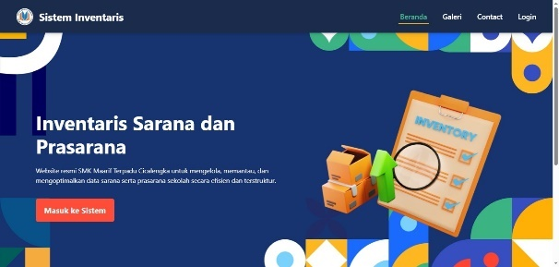
Sumber : (Peneliti)
6.3 Halaman Home

Halaman Galeri menampilkan berbagai dokumentasi foto atau data visual terkait sarana dan prasarana yang terdaftar dalam sistem.
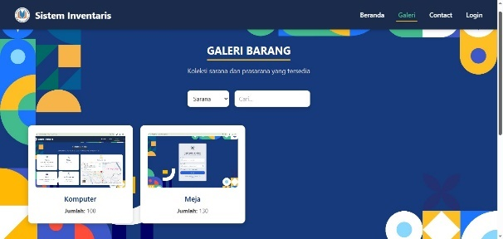
Sumber : (Peneliti)
6.4 Halaman Galeri

Sementara itu, halaman Contact menyediakan informasi kontak yang dapat digunakan untuk menghubungi pihak pengelola apabila dibutuhkan bantuan atau ingin memberikan masukan.

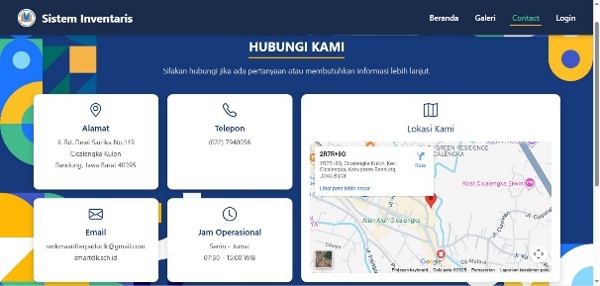
Sumber : (Peneliti)
6.5 Halaman Contact

6.4 Menampilkan Halaman Login dan Register
Halaman Login pada website ini berfungsi sebagai pintu masuk bagi pengguna yang sudah memiliki akun dan Terverifikasi oleh Admin. Pengguna dapat memasukkan username/email dan password untuk mengakses fitur-fitur yang tersedia dalam sistem.

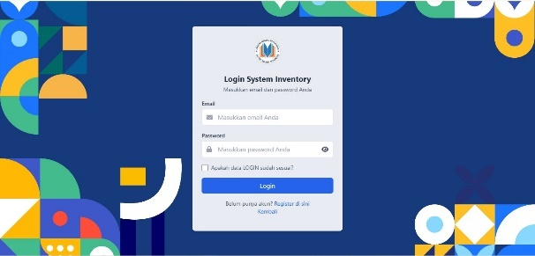
Sumber : (Peneliti)
6.6 Halaman Login

Halaman Register memungkinkan pengguna baru untuk membuat akun. Pada halaman ini, pengguna perlu mengisi data pribadi seperti Nama, Nomor Whatsapp, Email, Username, Password dan Role. Setelah proses registrasi selesai, pengguna akan memperoleh akses untuk menggunakan seluruh fitur pada system sesuai dengan Role.
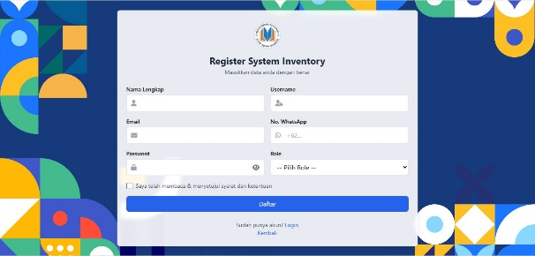
Sumber : (Peneliti)
6.7 Halaman Register

6.5 Halaman Admin

6.5.1 Halaman Dashboard
Halaman Dashboard menampilkan statistik ringkas dari sistem, berupa jumlah total data penting seperti barang, pengguna, peminjaman, pengembalian, dan penerimaan.
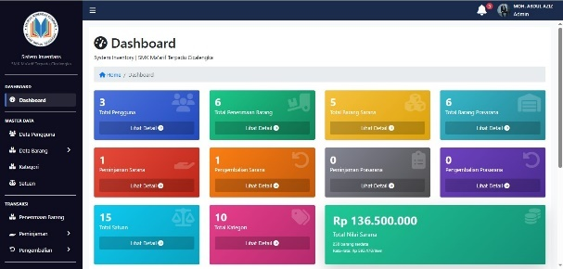
Sumber : (Peneliti)
6.8 Halaman Dashboard

6.5.2 Halaman Profile
Halaman Profile memungkinkan pengguna untuk melihat dan mengedit data pribadi seperti nama, email, dan informasi akun lainnya.
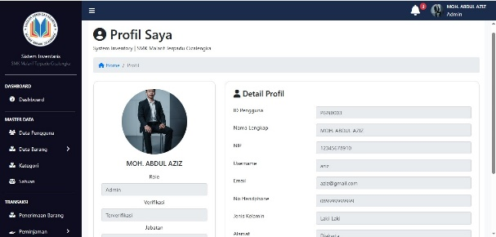
Sumber : (Peneliti)
6.9 Halaman Profile

6.5.3 Halaman Pengguna
Halaman Data Pengguna digunakan untuk mengelola informasi akun pengguna, seperti menambah, mengubah, atau menghapus data pengguna yang memiliki akses ke sistem.
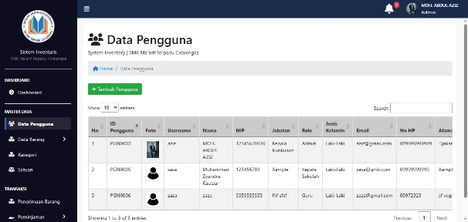
Sumber : (Peneliti)
6.10 Halaman Pengguna

6.5.4 Halaman Data Barang (Sarana dan Prasarana)
Halaman Data Barang (Sarana dan Prasarana) berfungsi untuk mengatur data sarana dan prasarana yang tersedia, termasuk menambahkan data baru, memperbarui kondisi, atau menghapus data yang sudah tidak digunakan.

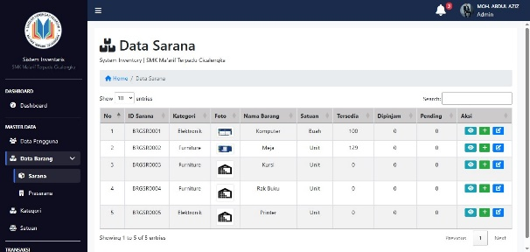
Sumber : (Peneliti)
6.11 Halaman Data Barang Sarana

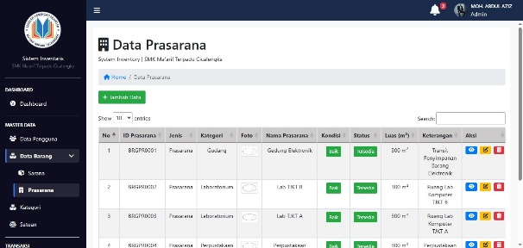
Sumber : (Peneliti)
6.12 Halaman Data Barang Prasarana

6.5.5 Halaman Kategori
Halaman Kategori memungkinkan admin untuk mengelompokkan data sarana dan prasarana berdasarkan jenis atau fungsi, sehingga memudahkan dalam proses pencarian dan pengelolaan data.
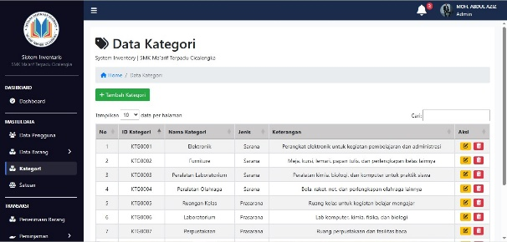
Sumber : (Peneliti)
6.13 Halaman Kategori

6.5.6 Halaman Satuan
Halaman Satuan digunakan untuk mengatur satuan barang seperti unit, buah, atau set, agar pencatatan data barang menjadi lebih konsisten dan terstruktur.
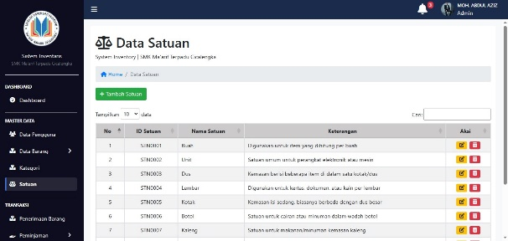
Sumber : (Peneliti)
6.14 Halaman Satuan

6.5.7 Halaman Penerimaan Barang
Halaman Penerimaan Barang digunakan untuk mencatat barang yang baru diterima, baik dari pembelian maupun donasi, agar stok data barang selalu diperbarui secara akurat.
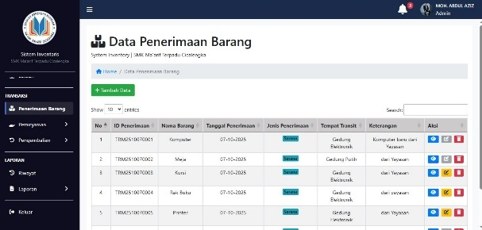
Sumber : (Peneliti)
6.15 Halaman Penerimaan Barang

6.5.8 Halaman Peminjaman (Sarana dan Prasarana)
Halaman Peminjaman Sarana dan Prasarana memungkinkan pengguna untuk mencatat proses peminjaman barang.
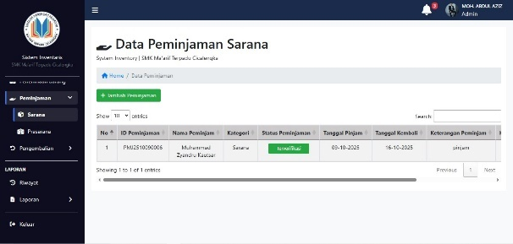
Sumber : (Peneliti)
6.16 Halaman Peminjaman Sarana

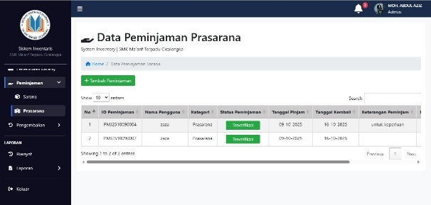
Sumber : (Peneliti)
6.17 Halaman Peminjaman Prasarana

6.5.9 Halaman Pengembalian (Sarana dan Prasarana)
Halaman Pengembalian Sarana dan Prasarana digunakan untuk mencatat barang yang telah dikembalikan, memantau kondisi barang setelah digunakan, dan memperbarui status ketersediaannya di sistem.
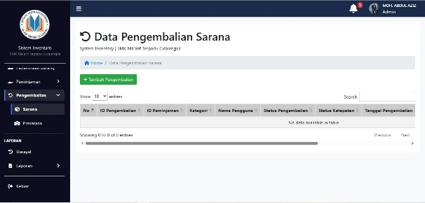
Sumber : (Peneliti)
6.18 Halaman Pengembalian Sarana

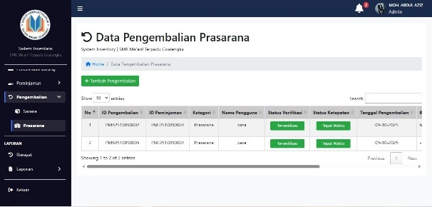
Sumber : (Peneliti)
6.19 Halaman Pengembalian Prasarana

6.5.10 Halaman Riwayat
Halaman Riwayat menampilkan catatan aktivitas pengguna seperti peminjaman dan pengembalian barang.
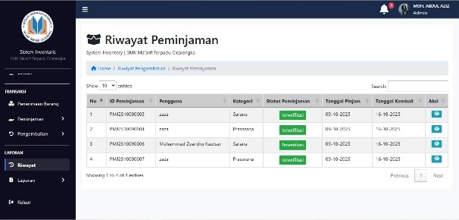
Sumber : (Peneliti)
6.20 Halaman Riwayat Peminjaman

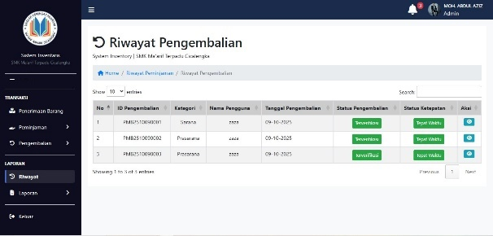
Sumber : (Peneliti)
6.21 Halaman Riwayat Pengembalian

6.5.11 Halaman Laporan
Halaman Laporan menyajikan data ringkas yang bisa dicetak atau diunduh, rentan waktu Bulan.
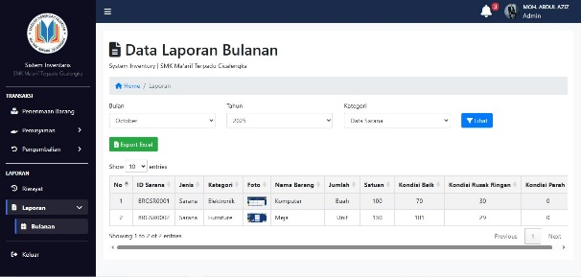
Sumber : (Peneliti)
6.22 Halaman Laporan

6.6 Halaman Kepala Sekolah

6.6.1 Halaman Dashboard
Halaman Dashboard menampilkan statistik ringkas dari sistem, berupa jumlah total data penting seperti barang, pengguna, peminjaman, pengembalian, dan penerimaan.
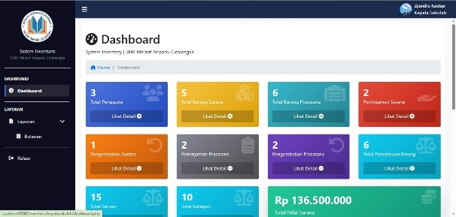
Sumber : (Peneliti)
6.23 Halaman Dashboard

6.6.2 Halaman Profile
Halaman Profile memungkinkan pengguna untuk melihat dan mengedit data pribadi seperti nama, email, dan informasi akun lainnya.
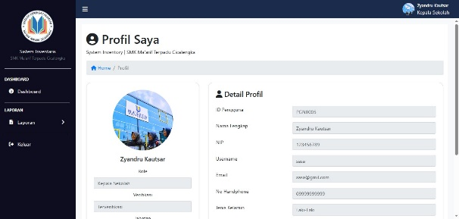
Sumber : (Peneliti)
6.24 Halaman Profile

6.6.3 Halaman Laporan
Halaman Laporan menyajikan data ringkas yang bisa dicetak atau diunduh, seperti barang, peminjaman, pengembalian, dan penerimaan dan rentan waktu Bulan.
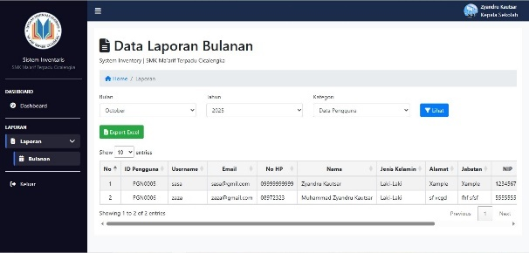
Sumber : (Peneliti)
6.25 Halaman Laporan

6.7 Halaman Guru

6.7.1 Halaman Dashboard
Halaman Dashboard menampilkan statistik ringkas dari sistem, berupa jumlah total data penting seperti barang, pengguna, peminjaman, pengembalian, dan penerimaan.

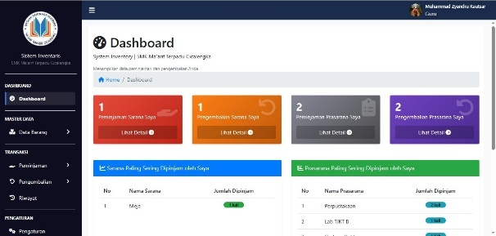
Sumber : (Peneliti)
6.26 Halaman Dashboard

6.7.2 Halaman Profile
Halaman Profile memungkinkan pengguna untuk melihat dan mengedit data pribadi seperti nama, email, dan informasi akun lainnya.
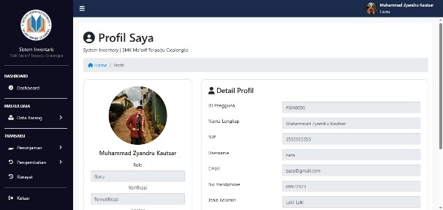
Sumber : (Peneliti)
6.27 Halaman Profile

6.7.3 Halaman Data Barang
Halaman Data Barang (Sarana dan Prasarana) berfungsi untuk mengatur data sarana dan prasarana yang tersedia, termasuk menambahkan, memperbarui, menghapus data.

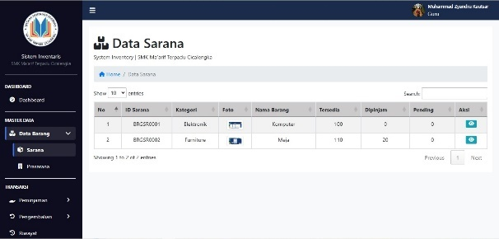
Sumber : (Peneliti)
6.28 Halaman Data Sarana

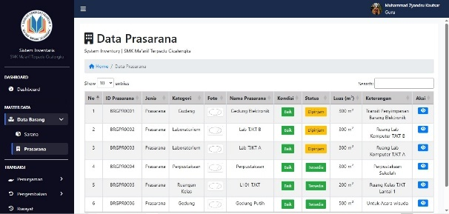
Sumber : (Peneliti)
6.29 Halaman Data Prasarana

6.7.4 Halaman Peminjaman (Sarana dan Prasarana)
Halaman Peminjaman Sarana dan Prasarana memungkinkan pengguna untuk mencatat proses peminjaman barang.
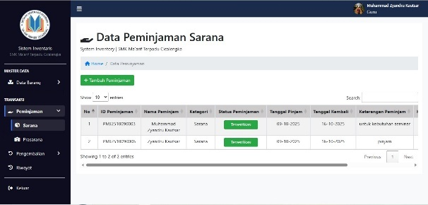
Sumber : (Peneliti)
6.30 Halaman Peminjaman Sarana

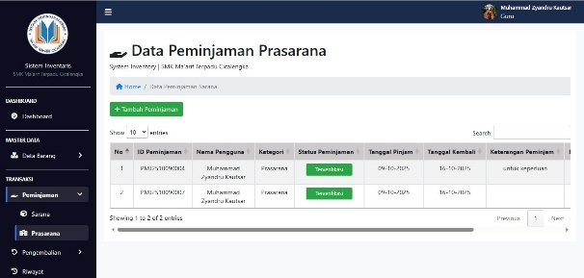
Sumber : (Peneliti)
6.31 Halaman Peminjaman Prasarana

6.7.5 Halaman Pengembalian (Sarana dan Prasarana)
Halaman Pengembalian Sarana dan Prasarana digunakan untuk mencatat barang yang telah dikembalikan, memantau kondisi barang setelah digunakan, dan memperbarui status ketersediaannya di sistem.
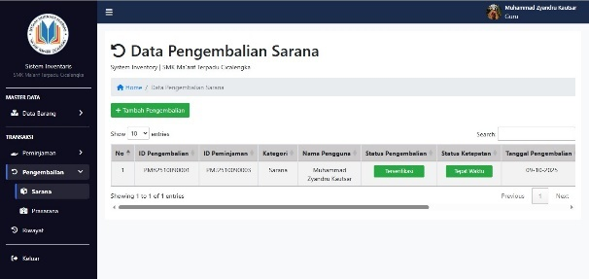
Sumber : (Peneliti)
6.32 Halaman Pengembalian Sarana

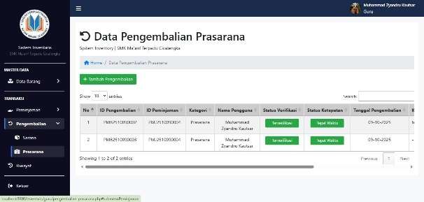
Sumber : (Peneliti)
6.33 Halaman Pengembalian Prasarana

6.7.6 Halaman Riwayat
Halaman Riwayat menampilkan catatan aktivitas pengguna seperti peminjaman dan pengembalian barang.

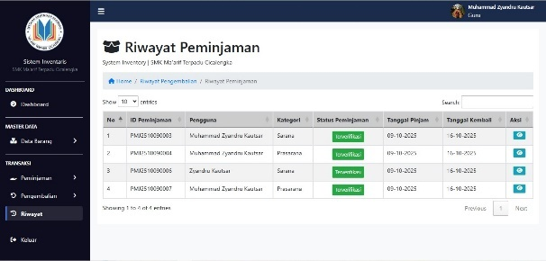
Sumber : (Peneliti)
6.34 Halaman Riwayat Peminjaman

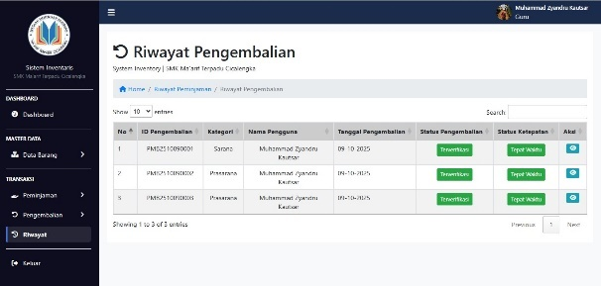
Sumber : (Peneliti)
6.35 Halaman Riwayat Pengembalian

BAB VII
PENUTUP

7.1 Kesimpulan
Pengembangan Sistem Informasi Inventaris Barang Berbasis Web di SMK Ma’arif Terpadu Cicalengka telah berhasil memberikan solusi atas permasalahan pencatatan manual yang selama ini kurang akurat dan lambat. Dengan sistem digital ini, pengelolaan inventaris menjadi lebih efisien, transparan, dan mendukung pengambilan keputusan berbasis data. Secara khusus, sistem ini memberikan manfaat sebagai berikut:
    - Pencatatan inventaris yang sebelumnya manual diganti dengan sistem digital, sehingga data lebih akurat dan mudah diakses.
    - Informasi inventaris tersedia secara real-time, dan memudahkan pengambilan keputusan secara cepat dan tepat.
    - Mempermudah Monitoring, pelacakan, dan koordinasi antar unit menjadi lebih mudah, sehingga efisiensi operasional meningkat.
Dengan tercapainya ketiga tujuan tersebut, diharapkan sistem informasi ini dapat secara signifikan meningkatkan efektivitas, akurasi, dan transparansi dalam pengelolaan inventaris di SMK Ma’arif Terpadu Cicalengka, serta memberikan kemudahan akses bagi seluruh pihak yang terlibat, mulai dari admin, guru, hingga kepala sekolah.

7.2 Saran

7.2.1 Saran Bagi SMK Ma’arif Terpadu Cicalengka
    - Melakukan pemeliharaan dan pembaruan sistem secara rutin agar kinerja tetap optimal serta mencegah terjadinya kesalahan atau gangguan teknis.
    - Meningkatkan kedisiplinan dalam penginputan data oleh setiap pengguna untuk memastikan keakuratan dan konsistensi informasi di dalam sistem.
    - Menyediakan fasilitas pendukung yang memadai, seperti jaringan internet yang stabil, perangkat komputer yang layak, dan pelatihan dasar bagi pengguna agar dapat mengoperasikan sistem dengan baik.

7.2.2 Saran Bagi Universitas Ma’soem
    - Perkuat koordinasi dan komunikasi internal antara dosen pembimbing, mahasiswa, dan pihak administrasi agar proses bimbingan serta penyusunan laporan berjalan lebih konsisten dan sesuai dengan panduan yang telah ditetapkan.
    - Tingkatkan kualitas mentoring mahasiswa melalui pendampingan yang lebih terarah dan evaluasi rutin, sehingga mahasiswa mendapatkan bimbingan yang optimal dalam kegiatan magang maupun penyusunan laporan akhir.
    - Standarkan pedoman penulisan laporan dan penerapan kebijakan bimbingan agar tidak terjadi perbedaan format atau arahan antar pembimbing, sehingga hasil laporan mahasiswa menjadi lebih seragam, profesional, dan sesuai dengan standar institusi.

DAFTAR PUSTAKA

Agama, D. (2002). Al-Qur’an dan Terjemahannya. In Al-Qur’an (p. Al-Anfal: 27). Departemen Agama RI.
Ahmad, K., & Siswanto, A. (2018). Sistem Informasi Inventaris Alat dan Barang Berbasis Web Pada SMA Kandangserang. Jurnal Surya Informatika, 5(1), 44–49. http://ejournal.politeknikmuhpkl.ac.id/index.php/surya_informatika/article/view/225
Destriana, R., Husain, S. M., Handayani, N., & Siswanto, A. T. P. (2022). Diagram UML Dalam Membuat Aplikasi Android Firebase: Studi Kasus Aplikasi Bank Sampah. Deepublish.
Irfan, M., Siregar, H., & Handoko, J. T. (2023). Pengembangan Dan Integrasi Aplikasi Prediksi Jumlah Gagal Produksi PC Meggunakan Metode Triple Exponential Smoothing Pada Sistem Aplikasi Produksi Di PT Tera Data Indonusa,Tbk. Prosiding Seminar Nasional Darmajaya, 1(November 2015), 80–96.
Jan Jaya Silaen, I., Egy Oktavia Rosita Sari, J., & Steven, J. (2022). Literature Review Faktor-Faktor Yang Mempengaruhi Implementasi Si: Hardware, Software, Dan Database. Jurnal Ilmu Multidisplin, 1(1), 251–263. https://doi.org/10.38035/jim.v1i1.36
Kate, A., Imperial, S., Joseph, G., Solis, F., Ryan, T., Guevara, B., & Ng, G. (2021). Application of an Agile Methodology using a Scrum Framework for a Pharmaceutical Inventory System.
Krismiaji. (2015). SISTEM INFORMASI AKUNTANSI (Ed. 4). UPP STIM YKPN.
Lokapitasari Belluano, P. L., Indrawati, I., Harlinda, H., Tuasamu, F. A. ., & Lantara, D. (2019). Analisis Tingkat Kepuasan Pengguna Sistem Informasi Perpustakaan Menggunakan Pieces Framework. ILKOM Jurnal Ilmiah, 11(2), 118–128. https://doi.org/10.33096/ilkom.v11i2.398.118-128
Malik, I. R., & Aryanti, U. (2023). Rancang Bangun Sistem Informasi Penerimaan Keuangan Sekolah Berbasis Client Server di SMK Pasundan Jatinangor Kebutuhan aplikasi dalam Rancang Bangun Sistem Informasi Penerimaan Keuangan Sekolah Berbasis Client Server di SMK Pasundan Jatinangor yaitu mula. 2(2), 209–217.
Mulyana, N., Rahmah, L. S., & Aminah, S. (2023). SISTEM INFORMASI INVENTARIS BARANG BERBASIS WEB DI SMA NEGERI 1 BABAKANCIKAO PURWAKARTA WEB-BASED INVENTORY INFORMATION SYSTEM AT SMA NEGERI 1. 8(2), 111–118.
Nugroho, F., & Ali, H. (2022). Determinasi Simrs: Hardware, Software Dan Brainware (Literature Review Executive Support Sistem (Ess) for Business). Jurnal Manajemen Pendidikan Dan Ilmu Sosial, 3(1), 254–265. https://doi.org/10.38035/jmpis.v3i1.871
Pradana, M. R. A. (2024). Peran Teknologi Informasi Dalam Meningkatkan Efektivitas Manajemen Pendidikan Di Sekolah. Jurnal Review Pendidikan Dan Pengajaran, 7(3), 6855–6860. https://journal.universitaspahlawan.ac.id/index.php/jrpp/article/view/29286
Pramudyo, G. N. (2023). Literasi Web: Definisi, Keterampilan dan Konteksnya di Indonesia. Anuva: Jurnal Kajian Budaya, Perpustakaan, Dan Informasi, 7(2), 345–354. https://doi.org/10.14710/anuva.7.2.345-354
Putra, F. D., Riyanto, J., & Zulfikar, A. F. (2020). Rancang Bangun Sistem Informasi Manajemen Aset pada Universitas Pamulang Berbasis WEB. Journal of Engineering, Technology, and Applied Science, 2(1), 32–50. https://doi.org/10.36079/lamintang.jetas-0201.93
Rabbani, I., Krisnanik, E., & Kom, S. (2020). E – Commerce Perlengkapan Haji Dan Umroh Berbasis Web Menggunakan Metode Agile Software Development. Prosiding Seminar Nasional Mahasiswa Bidang Ilmu Komputer Dan Aplikasinya, 1(2), 432–443. https://conference.upnvj.ac.id/index.php/senamika/article/view/584
Romney, Marshall B.; Steinbart, P. J. (2015). Accounting Information Systems. In Accounting Information Systems (13th editi). Pearson Education Limited.
Sri Suning Kusumawardani, D. (2024). Modul Pembelajaran Mata Kuliah Wajib pada Kurikulum Pendidikan Tinggi – Pendidikan Kewarganegaraan (W. W. Dasim Budimansyah, Triyanto (ed.); II). Direktorat Jenderal Pendidikan Tinggi, Riset, dan Teknologi.
Subhiyakto, E. R., & Astuti, Y. P. (2020). Aplikasi Pembelajaran Class Diagram Berbasis Web Untuk Pendidikan Rekayasa Perangkat Lunak. Simetris: Jurnal Teknik Mesin, Elektro Dan Ilmu Komputer, 11(1), 143–150. https://doi.org/10.24176/simet.v11i1.3787
Sutisna, N. W., & Effane, A. (2022). Fungsi Manajemen Sarana dan Prasarana. Karimah Tauhid, 1(2), 266–233.
Undang-Undang (UU) Nomor 11 Tahun 2008 Tentang Informasi Dan Transaksi Elektronik (2008). https://peraturan.bpk.go.id/details/37589/uu-no-11-tahun-2008

LAMPIRAN

Spesifikasi Database
Nama Database : db_inventory
Spesifikasi Tabel :
      - Nama Tabel : Pengguna
Primary Key : id_Pengguna
No | Nama | Tipe Data | Length / Keterangan
1 | id_pengguna | varchar | 12
2 | username | varchar | 50
3 | password | varchar | 255
4 | email | varchar | 100 (NULL diperbolehkan)
5 | no_hp | varchar | 20 (NULL diperbolehkan)
6 | nama | varchar | 100 (NULL diperbolehkan)
7 | jenis_kelamin | enum('Laki-Laki', 'Perempuan') | -
8 | alamat | text | (NULL diperbolehkan)
9 | jabatan | varchar | 50 (NULL diperbolehkan)
10 | nip_pengguna | varchar | 30 (NULL diperbolehkan)
11 | role_pengguna | enum('Kepala Sekolah', 'Guru', 'Admin') | Default: 'Guru'
12 | foto | varchar | 255 (NULL diperbolehkan)
13 | status_verifikasi | enum('Terverifikasi', 'Belum Terverifikasi') | Default: 'Belum Terverifikasi'
14 | created_at | timestamp | Default: current_timestamp()
15 | updated_at | datetime | Default: current_timestamp() ON UPDATE CURRENT_TIMESTAMP()

      - Nama Tabel : Kategori
Primary Key : id_kategori
No | Nama | Tipe Data | Length / Keterangan
1 | id_kategori | varchar | 12
2 | nama_kategori | enum('Sarana', 'Prasarana') | -
3 | jenis | varchar | 255
4 | keterangan | text | (NULL diperbolehkan)
5 | created_at | timestamp | Default: current_timestamp()
6 | updated_at | timestamp | Default: current_timestamp() ON UPDATE CURRENT_TIMESTAMP()

      - Nama Tabel : Satuan
Primary Key : id_satuan
No | Nama | Tipe Data | Length / Keterangan
1 | id_satuan | varchar | 12
2 | nama_satuan | varchar | 20
3 | keterangan | text | Tidak bernilai NULL
4 | created_at | timestamp | Default: current_timestamp()
5 | updated_at | timestamp | Default: current_timestamp() ON UPDATE CURRENT_TIMESTAMP()

      - Nama Tabel : Sarana
Primary Key : id_sarana
No | Nama | Tipe Data | Length / Keterangan
1 | id_sarana | varchar | 12
2 | id_kategori | varchar | 12
3 | foto | varchar | 255 (NULL diperbolehkan)
4 | nama_barang | varchar | 100
5 | id_satuan | varchar | 20 (NULL diperbolehkan)
6 | created_at | timestamp | Default: current_timestamp()
7 | updated_at | timestamp | Default: current_timestamp() ON UPDATE CURRENT_TIMESTAMP()

      - Nama Tabel : Detail Sarana
Primary Key : id_detail_sarana
No | Nama | Tipe Data | Length / Keterangan
1 | id_detail_sarana | varchar | 12
2 | id_sarana | varchar | 12
3 | kode_barang | varchar | 12
4 | id_penerimaan | varchar | 12
5 | harga_beli | int | 11
6 | kondisi | enum('Baik', 'Rusak Ringan', 'Rusak Parah') | (NULL diperbolehkan)
7 | tempat_penyimpanan | varchar | 255
8 | jumlah | int | 11 (NULL diperbolehkan)
9 | status_sarana | enum('Tersedia', 'Dipinjam', 'Pending') | Default: 'Tersedia'
10 | created_at | timestamp | Default: current_timestamp()
11 | updated_at | timestamp | Default: current_timestamp() ON UPDATE CURRENT_TIMESTAMP()

      - Nama Tabel : Prasarana
Primary Key : id_prasarana
No | Nama | Tipe Data | Length / Keterangan
1 | id_prasarana | varchar | 12
2 | id_kategori | varchar | 12
3 | jenis | varchar | 255
4 | nama_prasarana | varchar | 255 (NULL diperbolehkan)
5 | foto | varchar | 255
6 | kondisi | enum('Baik', 'Rusak Ringan', 'Rusak Parah') | -
7 | status_prasarana | enum('Dipinjam', 'Tersedia', 'Pending') | Default: 'Tersedia'
8 | luas | int | 11 (NULL diperbolehkan)
9 | keterangan | text | Tidak bernilai NULL
10 | created_at | timestamp | Default: current_timestamp()
11 | updated_at | timestamp | Default: current_timestamp() ON UPDATE CURRENT_TIMESTAMP()

      - Nama Tabel : Peminjaman
Primary Key : id_peminjaman
No | Nama | Tipe Data | Length / Keterangan
1 | id_peminjaman | varchar | 12
2 | id_pengguna | varchar | 12
3 | kategori | varchar | 20
4 | tanggal_pinjam | date | -
5 | tanggal_kembali | date | -
6 | status_peminjaman | enum('Terverifikasi', 'Belum Verifikasi', 'Ditolak') | Default: 'Belum Verifikasi'
7 | keterangan_peminjam | text | Tidak bernilai NULL
8 | keterangan_admin | text | Tidak bernilai NULL
9 | created_at | timestamp | Default: current_timestamp()
10 | updated_at | timestamp | Default: current_timestamp() ON UPDATE CURRENT_TIMESTAMP()

      - Nama Tabel : Detail Peminjaman Sarana
Primary Key : id_detail_sarana
No | Nama | Tipe Data | Length / Keterangan
1 | id_detail_sarana | varchar | 12
2 | id_peminjaman | varchar | 12
3 | id_pengembalian | varchar | 12
4 | id_sarana | varchar | 12
5 | kode_barang | varchar | 12
6 | jumlah | int | 11
7 | id_satuan | varchar | 12
8 | tempat_penyimpanan | varchar | 255
9 | kondisi_peminjaman | varchar | 255
10 | created_at | timestamp | Default: current_timestamp()
11 | updated_at | timestamp | Default: current_timestamp() ON UPDATE CURRENT_TIMESTAMP()

      - Nama Tabel : Detail Peminjaman Prasarana
Primary Key : id_detail_prasarana
No | Nama | Tipe Data | Length / Keterangan
1 | id_detail_prasarana | varchar | 12
2 | id_peminjaman | varchar | 12
3 | id_pengembalian | varchar | 12
4 | id_prasarana | varchar | 12
5 | luas | int | 11
6 | created_at | timestamp | Default: current_timestamp()
7 | updated_at | timestamp | Default: current_timestamp() ON UPDATE CURRENT_TIMESTAMP()

      - Nama Tabel : Pengembalian
Primary Key : id_pengembalian
No | Nama | Tipe Data | Length / Keterangan
1 | id_pengembalian | varchar | 12
2 | id_peminjaman | varchar | 12
3 | kategori | enum('Sarana', 'Prasarana') | Default: 'Prasarana'
4 | id_pengguna | varchar | 12
5 | tanggal_pengembalian | date | -
6 | status_pengembalian | enum('Terverifikasi', 'Belum Verifikasi') | Default: 'Belum Verifikasi'
7 | status_ketepatan | enum('Tepat Waktu', 'Terlambat') | Default: 'Tepat Waktu'
8 | keterangan_peminjam | text | Tidak bernilai NULL
9 | keterangan_admin | text | Tidak bernilai NULL
10 | created_at | timestamp | Default: current_timestamp()
11 | updated_at | timestamp | Default: current_timestamp() ON UPDATE CURRENT_TIMESTAMP()

      - Nama Tabel : Penerimaan
Primary Key : id_penerimaan
No | Nama | Tipe Data | Length / Value
1 | id_penerimaan | varchar | 12
2 | nama_barang | varchar | 20
3 | tanggal_penerimaan | date | -
4 | nama_kategori | enum | ('Sarana', 'Prasarana')
5 | jenis | varchar | 255
6 | tempat_transit | varchar | 255
7 | keterangan | text | -
8 | created_at | timestamp | current_timestamp()
9 | updated_at | timestamp | current_timestamp() ON UPDATE CURRENT_TIMESTAMP()

      - Nama Tabel : Detail Penerimaan Barang
Primary Key : id_
No | Nama | Tipe Data | Length / Value
1 | id_detail_penerimaan | varchar | 12
2 | id_penerimaan | varchar | 12
3 | id_sarana | varchar | 12
4 | kode_barang | varchar | 12
5 | id_kategori | varchar | 12
6 | id_satuan | varchar | 12
7 | harga_beli | int | 20
8 | jumlah_diterima | int | 11 (default 1)
9 | kondisi_diterima | enum | ('Baik', 'Rusak Ringan', 'Rusak Parah') (default 'Baik')
10 | created_at | timestamp | current_timestamp()
11 | updated_at | timestamp | current_timestamp() ON UPDATE CURRENT_TIMESTAMP()

Daftar Kode
- Kode Pengguna
- Kode Sarana
- Kode Prasarana
- Kode Kategori
- Kode Satuan
- Kode Penerimaan
- Kode Peminjaman
- Kode Pengembalian
- Kode Barang

Listing Program
- Halaman Index
<?php include 'header.php'; ?>
<style>
/* Reset body */
html, body {
margin: 0;
padding: 0;
height: 100%;
overflow-x: hidden;
}

/* Hero Section dengan video fullscreen */
.hero {
position: relative;
height: 100vh; /* pastikan penuh layar */
display: flex;
align-items: center;
justify-content: flex-start;
text-align: left;
color: #fff;
padding-left: 5%;
box-sizing: border-box;
overflow: hidden; /* biar tidak muncul scroll tambahan */
}

/* Video background */
.hero-video {
position: absolute;
top: 0;
left: 0;
width: 100%;
height: 100%;
object-fit: cover;
z-index: -2;
}

/* Overlay */
.hero-overlay {
position: absolute;
top: 0;
left: 0;
width: 100%;
height: 100%;
z-index: -1;
}

/* Konten */
.hero-content {
position: relative;
max-width: 650px;
margin: 0;
padding: 20px;
animation: fadeInUp 1.5s ease forwards;
opacity: 0;
}

.hero h1 {
font-size: 3rem;
font-weight: bold;
margin-bottom: 1.2rem;
line-height: 1.2;
animation: slideInLeft 1.5s ease forwards;
opacity: 0;
}

.hero p {
font-size: 1rem;
margin-bottom: 2rem;
max-width: 600px;
animation: fadeIn 2s ease forwards;
opacity: 0;
}

.btn {
display: inline-block;
padding: 14px 20px;
background-color: #ff4d39;
color: #fff;
border-radius: 5px;
font-size: 1.2rem;
font-weight: bold;
text-decoration: none;
transition: all 0.3s ease;
animation: bounceIn 2.2s ease forwards;
opacity: 0;
}

.btn:hover {
background-color: #c23327;
transform: translateY(-3px);
box-shadow: 0 6px 14px rgba(0,0,0,0.25);
}

/* Animasi Keyframes */
@keyframes fadeInUp {
from { opacity: 0; transform: translateY(30px); }
to { opacity: 1; transform: translateY(0); }
}

@keyframes slideInLeft {
from { opacity: 0; transform: translateX(-50px); }
to { opacity: 1; transform: translateX(0); }
}

@keyframes fadeIn {
from { opacity: 0; }
to { opacity: 1; }
}

@keyframes bounceIn {
0% { opacity: 0; transform: scale(0.8); }
60% { opacity: 1; transform: scale(1.05); }
100% { opacity: 1; transform: scale(1); }
}

@keyframes zoomInVideo {
from { transform: scale(1); }
to { transform: scale(1.1); }
}

/* Card Inventaris (tidak diubah) */
.inventory-card {
background-color: white;
border-radius: 8px;
box-shadow: 0 4px 6px rgba(0,0,0,0.1);
padding: 1.5rem;
transition: transform 0.3s;
}

.inventory-card:hover {
transform: translateY(-5px);
}

.status {
display: inline-block;
padding: 0.3rem 0.8rem;
border-radius: 20px;
font-size: 0.8rem;
font-weight: bold;
}

.status.available {
background-color: #d4edda;
color: #155724;
}

.status.out-of-stock {
background-color: #f8d7da;
color: #721c24;
}
</style>

<!-- Hero Section dengan Video Fullscreen -->
<section Class="hero">
<video autoplay muted loop playsinline Class="hero-video">
<source src="public/huhu.mp4" type="video/mp4">
Browser Anda tidak mendukung tag video.
</video>
<div Class="hero-overlay"></div>
<div Class="container hero-content">
<h1>Inventaris Sarana dan Prasarana</h1>
<p>Website resmi SMK Maarif Terpadu Cicalengka untuk mengelola, memantau, dan mengoptimalkan data sarana serta prasarana sekolah secara efisien dan terstruktur.</p>
<a href="login.php" Class="btn">Masuk ke Sistem</a>
</div>
</section>
<?php include 'footer.php'; ?>

File lengkap nya ada di link github dibawah :
https://github.com/MohAbdulAziiz/inventaris.git

